Министерство науки и высшего образования Российской Федерации федеральное государственное бюджетное образовательное учреждение высшего образования  
Московский авиационный институт  
(Национальный исследовательский университет)

Институт №3  
«Системы управления, информатика и электроэнергетика»  
Кафедра 304

**Отчёт по лабораторной работе**  
  
по учебной дисциплине «Программирование»   
на тему «Алгоритмы сортировки»

Исполнитель:  
обучающиеся группы М3О-207Б-23  
Ильин А.А.  
Романов Д.И.

Проверили:  
Дмитриева Е.А.

Ивашенцев И. В.

Москва 2024

Оглавление

Задание 3

Блок схема 4

Код программы 11

Результаты 31

Вывод 36

## Задание

Для массива из ***n*** элементов выполнить сортировку по возрастанию с помощью двух указанных методов (по вариантам) для:

1. заданной произвольным образом последовательности чисел (массив один и тот же для разных сортировок);
2. уже отсортированных последовательностей в возрастающем и убывающем порядке (лучший и худший случаи для выполнения сортировки);
3. для быстрой сортировки выполнить три варианта исследования:
   * опорный элемент – последний элемент в массиве,
   * опорный элемент – медиана,
   * по схеме Хоара.

Этапы выполнения ЛР:

1. Промежуточные результаты сортировки представить по каждой итерации для массива размерностью ***n*** = 15 (необходимо выводить на печать весь массив на каждом промежуточном этапе сортировки). Сравнить число **необходимых** **сравнений и число пересылок**.
2. Выполнить сортировку массивов размерности ***n*** = 500, 1000, 10000, 50000. Сравнить **время выполнения алгоритмов, число необходимых сравнений и число пересылок**.

|  |  |
| --- | --- |
| № вар. | метод |
| 1 | выбором, быстрая |

## Блок схема

Функция Main

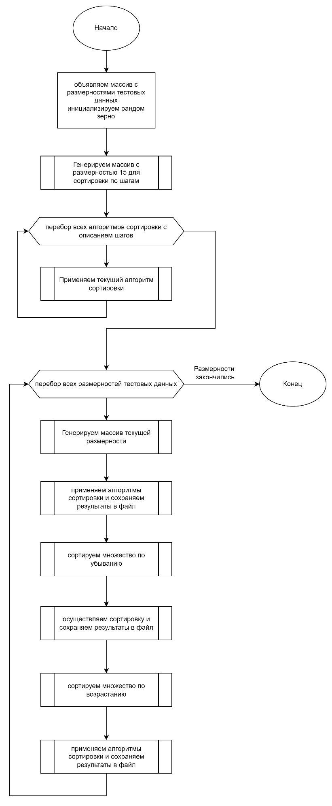

Функция генерации массива случайных чисел

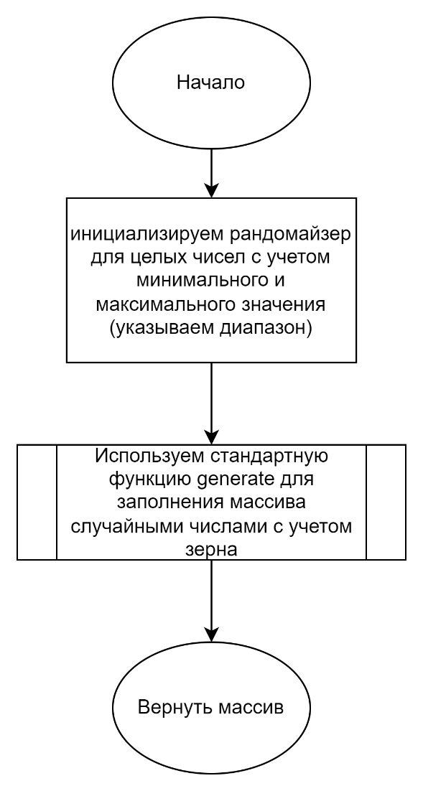

Функция для применения алгоритмов сортировки и записи результатов в файл

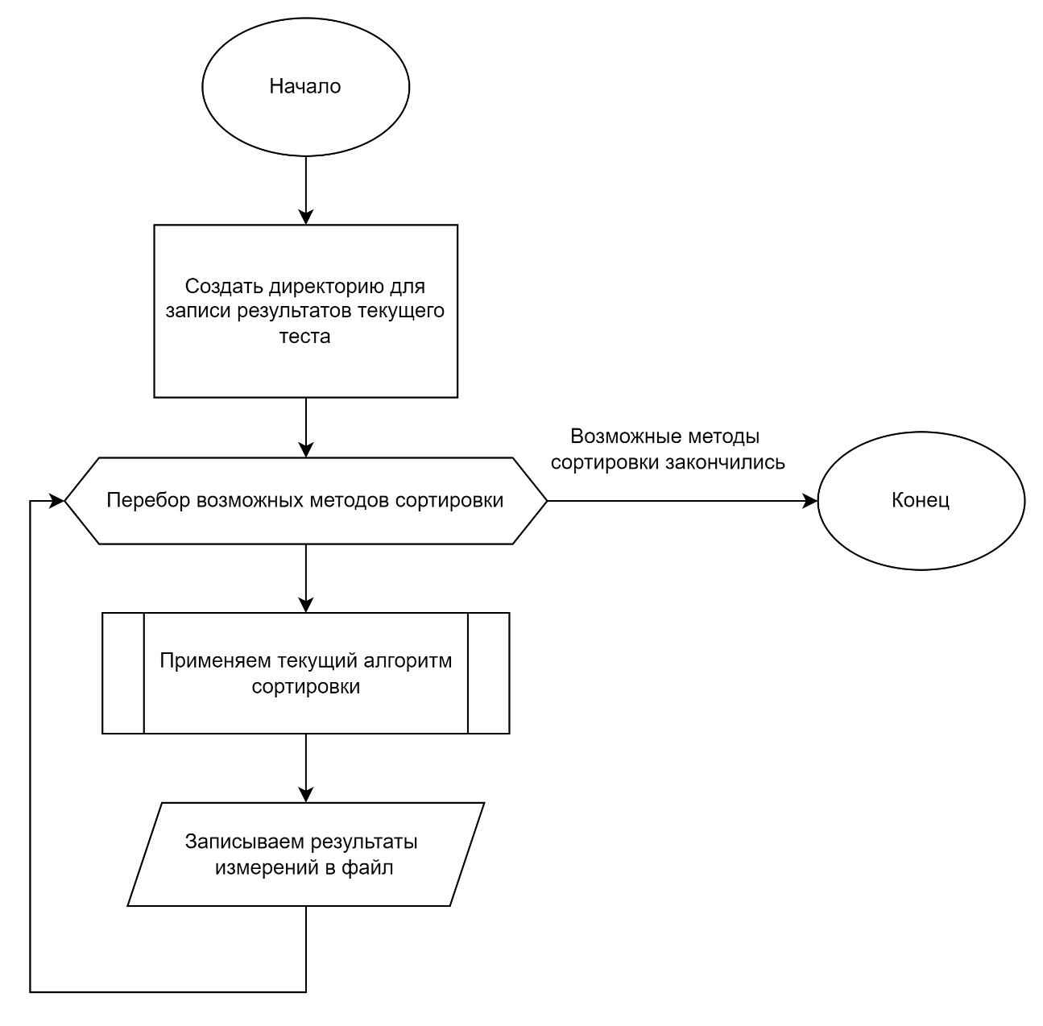

Быстрая сортировка Хоара

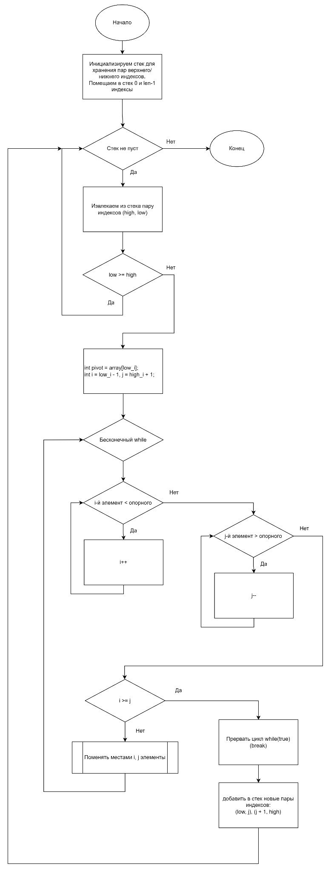

Быстрая сортировка, опорный элемент - последний

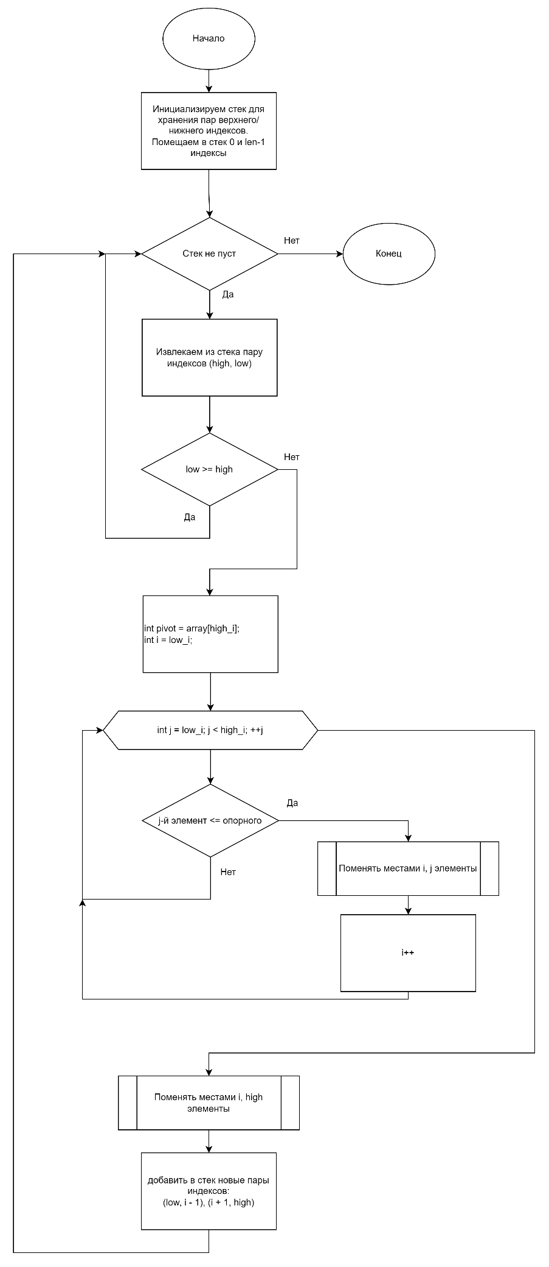

Быстрая сортировка, опорный элемент – медиана 3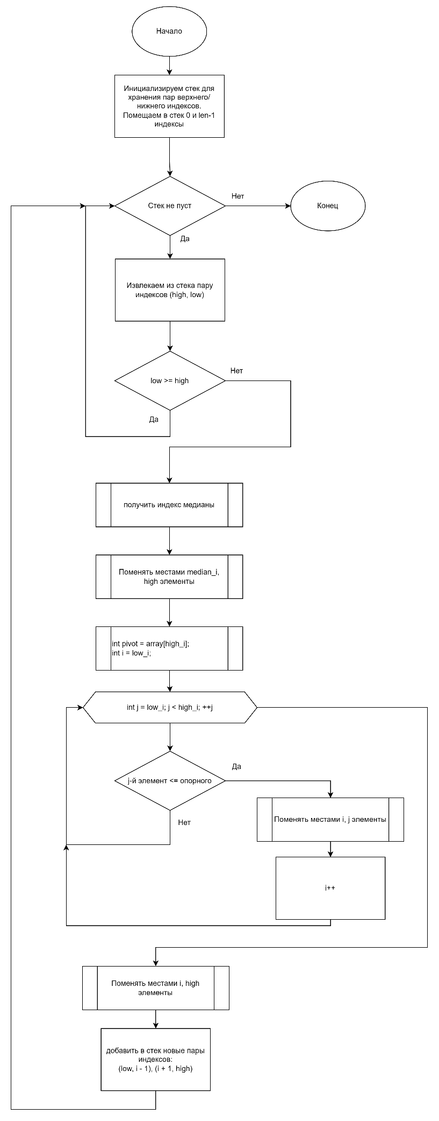

Получение индекса медианы

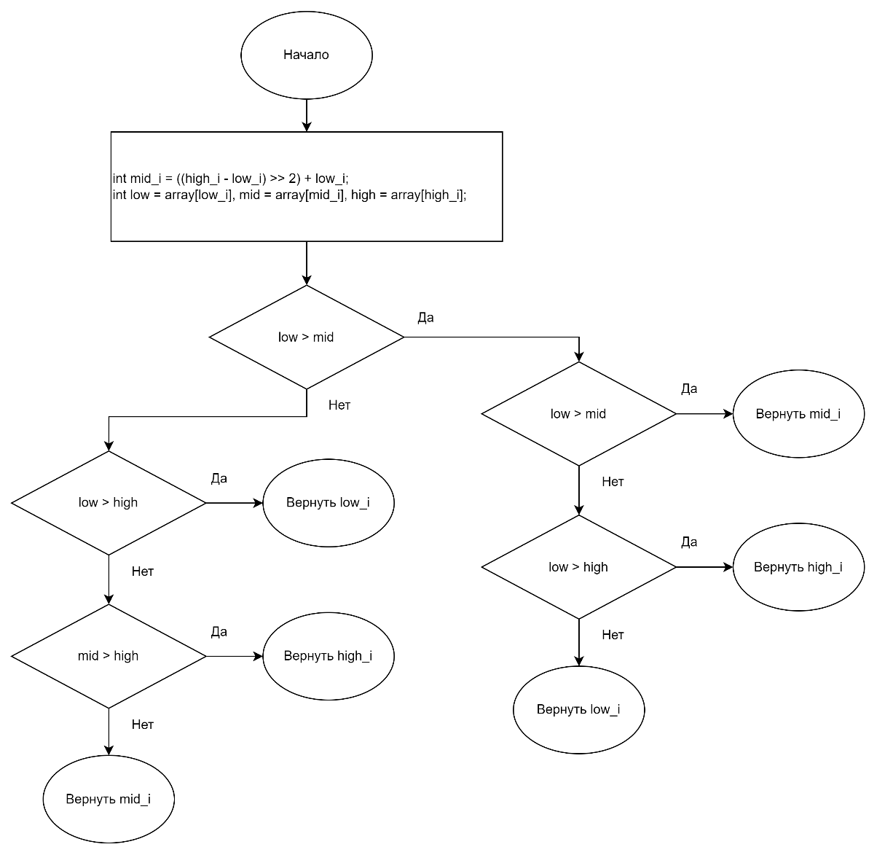

Сортировка выбором

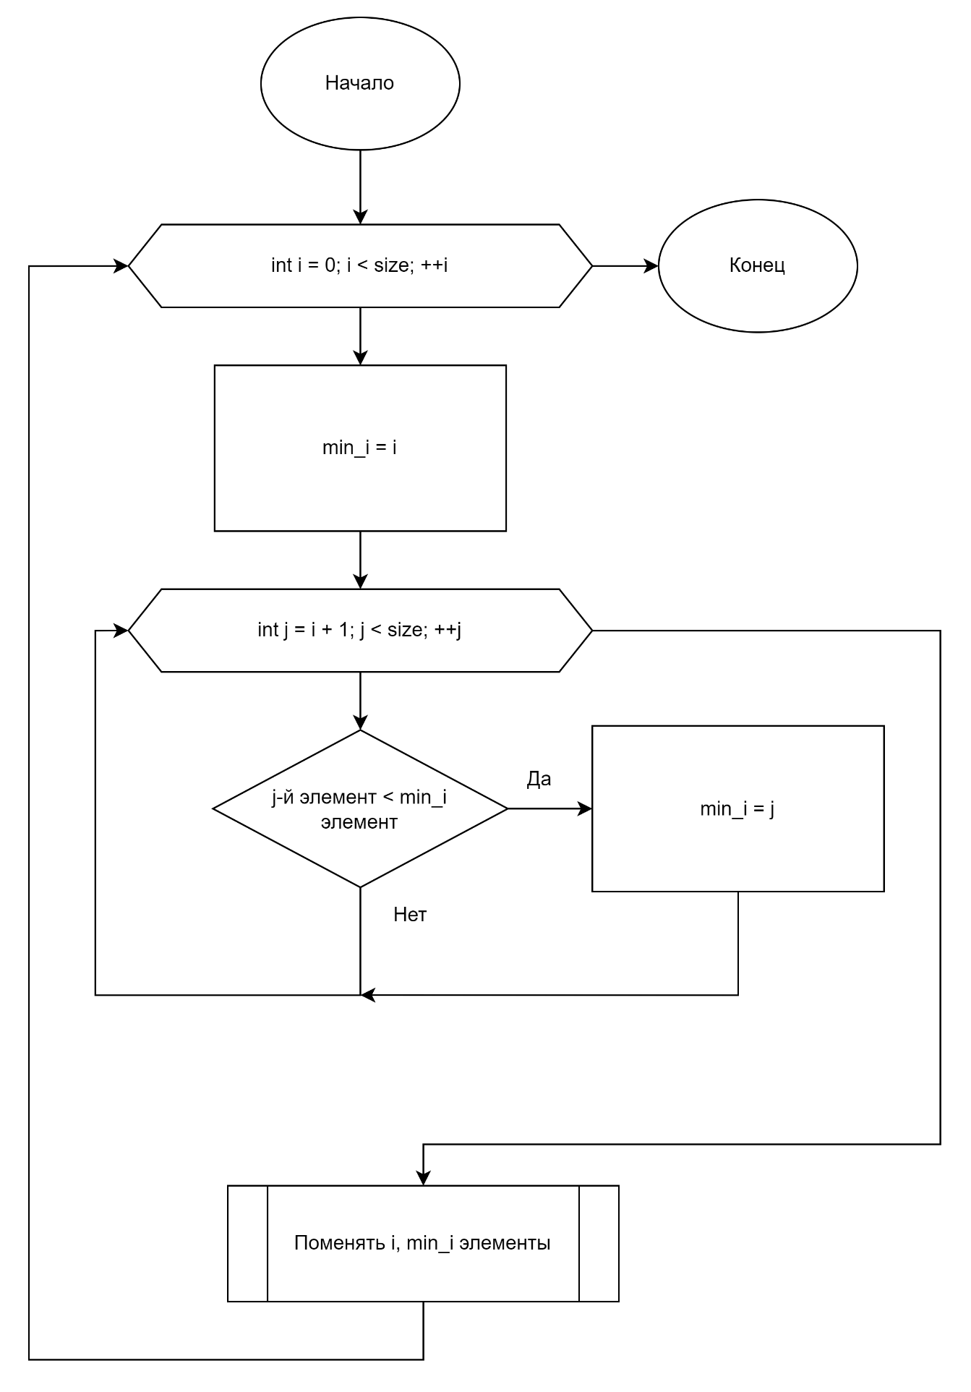

## Код программы

/******************************************************************

* КАФЕДРА № 304 2 КУРС *

*--------------------------------------------------------------------------------------------------------- *

* Project Type : Win32 Console Application *

* Project Name : Sequences *

* File Name : main.cpp *

* Language : C/C++ *

* Programmer(s) : Романов Д.И., Ильин А.А *

* Modified By : *

* Created : 20/09/2024 *

* Last Revision : 05/10/2024 *

* Comment(s) : Формирование массивов экспериментальных данных *

******************************************************************/

#include <algorithm>

#include <iostream>

#include <random>

#include <fstream>

#include <filesystem>

#include "types.h"

#include "helpers.h"

#include "sorts.h"

const long array_sizes[] = {

5,

500,

1000,

10000,

50000,

};

void perform_searches_and_save(int const *const array, long array_size, const std::vector<sort_with_name> &sort_pack,

const std::string &pack_name) {

auto output_path = (std::filesystem::path("results") / pack_name

/ std::to_string(array_size)).replace_extension(".txt");

std::filesystem::create_directories(output_path.parent_path());

std::ofstream fout(output_path);

for (const auto &current_search: sort_pack) {

fout << '|' << current_search.name << " timing (ns)" << '|' << current_search.name << " comparisons" << '|'

<< current_search.name << " swaps";

}

fout << '\n';

std::cout << "##Started " << pack_name << " sorts with size " << array_size << '\n';

fout << "results";

auto sorted_array = std::make_unique_for_overwrite<int[]>(array_size);

std::copy(array, array + array_size, sorted_array.get());

std::sort(sorted_array.get(), sorted_array.get() + array_size);

for (const auto &current_sort: sort_pack) {

std::cout << "#Started " << current_sort.name << '\n';

sort_result sort_result = current_sort.func(array, array_size, sorted_array.get());

std::cout << "!Finished " << pack_name << ' ' << current_sort.name

<< ". It took "

<< std::chrono::duration_cast<std::chrono::milliseconds>(sort_result.time_taken).count() << "ms"

<< ", " << sort_result.comparison_count << " comparisons"

<< " and " << sort_result.swap_count << " swaps" << '\n';

fout << '|' << std::chrono::duration_cast<std::chrono::nanoseconds>(sort_result.time_taken).count() << '|'

<< sort_result.comparison_count << '|' << sort_result.swap_count;

}

fout << '\n';

std::cout << "!!Finished " << pack_name << " sorts" << '\n';

}

int main() {

std::random_device rd;

auto random_number = rd();

// unsigned random_number = 150444277;

std::mt19937 gen(random_number);

#define MAKE_FUNCTION_NAME_PAIR(func) {func, #func}

const std::vector<sort_with_steps_with_name> sorts_with_steps = {

MAKE_FUNCTION_NAME_PAIR(selection_sort_with_steps),

MAKE_FUNCTION_NAME_PAIR(quick_sort_last_with_steps),

MAKE_FUNCTION_NAME_PAIR(quick_sort_median_of_3_with_steps),

MAKE_FUNCTION_NAME_PAIR(quick_sort_hoare_with_steps),

};

const std::vector<sort_with_name> sorts = {

MAKE_FUNCTION_NAME_PAIR(selection_sort),

MAKE_FUNCTION_NAME_PAIR(quick_sort_last),

MAKE_FUNCTION_NAME_PAIR(quick_sort_median_of_3),

MAKE_FUNCTION_NAME_PAIR(quick_sort_hoare),

};

#undef MAKE_FUNCTION_NAME_PAIR

std::cout << "Current path is " << std::filesystem::current_path() << '\n'

<< "Random seed is: " << random_number << '\n';

{

std::cout << "##Started sorts with steps\n";

int array_size = 15;

int *array = generate_array(array_size, -array_size, array_size, gen);

for (const auto &sort_with_steps: sorts_with_steps) {

std::cout << "#Started " << sort_with_steps.name << '\n';

auto array_to_sort = std::make_unique_for_overwrite<int[]>(array_size);

std::copy(array, array + array_size, array_to_sort.get());

sort_with_steps.func(array_to_sort.get(), array_size);

std::cout << "!Finished " << sort_with_steps.name << '\n';

}

std::cout << "!!Finished sorts with steps\n";

delete[] array;

}

for (auto array_size: array_sizes) {

int *array = generate_array(array_size, -array_size, array_size, gen);

perform_searches_and_save(array, array_size, sorts, "unsorted");

std::sort(array, array + array_size, std::less{});

perform_searches_and_save(array, array_size, sorts, "sorted (asc)");

std::sort(array, array + array_size, std::greater{});

perform_searches_and_save(array, array_size, sorts, "sorted (desc)");

delete[] array;

}

return 0;

}

Helpers.cpp

#include "helpers.h"

#include <random>

#include <algorithm>

#include <iostream>

// creates an array of given length filled with random integers from interval

int *generate_array(int length, int min, int max, std::mt19937 &gen) {

std::uniform_int_distribution<int> dist(min, max);

int *arr = new int[length];

// use the rng to fill the array with uniformly distributed integers

std::generate(arr, arr + length, [&]() { return dist(gen); });

return arr;

}

bool check_arrays_equal(const int *const arr1, const int *const arr2, int size) {

for (int i = 0; i < size; ++i)

if (arr1[i] != arr2[i])

return false;

return true;

}

void print_array(const int *arr, int size, const std::initializer_list<int>& underlined_indices) {

for (int i = 0; i < size; ++i) {

std::cout << arr[i] << '\t';

}

std::cout << '\n';

std::string underlined_string(size*4, ' ');

for (int underlined_i : underlined_indices) {

underlined_string[underlined_i * 4] = '^';

underlined_string[underlined_i * 4 + 1] = '~';

}

std::cout << underlined_string << '\n';

}

Types.h

#ifndef LW_TYPES_H

#define LW_TYPES_H

#include <chrono>

#include <string>

struct needle_def {

int needle; // duh

int correct_index; // index where this needle was located

bool should_restore_needle; // false if the needle should not be put into the array after making only one of them

std::string name;

};

struct sort_result {

std::chrono::high_resolution_clock::duration time_taken;

long long comparison_count;

long long swap_count;

};

typedef sort_result (*int_sort_test)(int const *const array, int size, int const *const sorted_array);

struct sort_with_name {

int_sort_test func;

std::string name;

};

typedef void (*int_sort_with_steps)(int *const array, int size);

struct sort_with_steps_with_name {

int_sort_with_steps func;

std::string name;

};

#endif //LW_TYPES_H

Quick_sort_hoare.cpp

#include <chrono>

#include <iostream>

#include <memory>

#include <stack>

#include "../sorts.h"

#include "../helpers.h"

using hrc = std::chrono::high_resolution_clock;

void timed_quick_sort_hoare(int *const array, int size, sort_result &res) {

auto start = hrc::now();

std::stack<std::pair<int, int>> sort_stack{};

sort_stack.emplace(0, size - 1);

while (!sort_stack.empty()) {

auto [low_i, high_i] = sort_stack.top();

sort_stack.pop();

if (low_i >= high_i)

continue;

int pivot = array[low_i];

int i = low_i - 1, j = high_i + 1;

while (true) {

do {

i++;

} while (array[i] < pivot);

do {

j--;

} while (array[j] > pivot);

if (i >= j)

break;

std::swap(array[i], array[j]);

}

sort_stack.emplace(low_i, j);

sort_stack.emplace(j + 1, high_i);

}

res.time_taken = hrc::now() - start;

}

void counted_quick_sort_hoare(int *const array, int size, sort_result &res) {

std::stack<std::pair<int, int>> sort_stack{};

sort_stack.emplace(0, size - 1);

while (!sort_stack.empty()) {

auto [low_i, high_i] = sort_stack.top();

sort_stack.pop();

++res.comparison_count;

if (low_i >= high_i)

continue;

int pivot = array[low_i];

int i = low_i - 1, j = high_i + 1;

while (true) {

do {

i++;

++res.comparison_count;

} while (array[i] < pivot);

do {

j--;

++res.comparison_count;

} while (array[j] > pivot);

++res.comparison_count;

if (i >= j)

break;

++res.swap_count;

std::swap(array[i], array[j]);

}

sort_stack.emplace(low_i, j);

sort_stack.emplace(j + 1, high_i);

}

}

sort_result quick_sort_hoare(int const *const array, int size, int const *const sorted_array) {

auto temp_array = std::make_unique_for_overwrite<int[]>(size);

sort_result res{};

std::cout << "Starting timed QUICK SORT HOARE. Got: " << std::flush;

std::copy(array, array + size, temp_array.get());

timed_quick_sort_hoare(temp_array.get(), size, res);

std::cout << (check_arrays_equal(temp_array.get(), sorted_array, size) ? "Correct" : "!!!!!!!!INCORRECT!!!!!!!!")

<< '\n';

std::cout << "Starting counted QUICK SORT HOARE. Got: " << std::flush;

std::copy(array, array + size, temp_array.get());

counted_quick_sort_hoare(temp_array.get(), size, res);

std::cout << (check_arrays_equal(temp_array.get(), sorted_array, size) ? "Correct" : "!!!!!!!!INCORRECT!!!!!!!!")

<< '\n';

return res;

};

void quick_sort_hoare_with_steps(int *const array, int size) {

std::cout << "Исходный массив:\n";

print_array(array, size);

std::stack<std::pair<int, int>> sort_stack{};

sort_stack.emplace(0, size - 1);

while (!sort_stack.empty()) {

auto [low_i, high_i] = sort_stack.top();

sort_stack.pop();

if (low_i >= high_i)

continue;

std::cout << "Сортируем подмассив:\n";

print_array(array, size, {low_i, high_i});

std::cout << "Опорным элементом берём первый элемент подмассива.\n";

int pivot = array[low_i];

int i = low_i - 1, j = high_i + 1;

while (true) {

do {

i++;

} while (array[i] < pivot);

do {

j--;

} while (array[j] > pivot);

if (i >= j) {

std::cout << "Индексы сошлись\n";

break;

}

std::cout << "Переставим элемент слева, больший опорного, и справа, меньший опорного:\n";

std::swap(array[i], array[j]);

print_array(array, size, {i, j});

}

sort_stack.emplace(low_i, j);

sort_stack.emplace(j + 1, high_i);

}

}

Quick_search_last.cpp

#include <chrono>

#include <iostream>

#include <memory>

#include <stack>

#include "../sorts.h"

#include "../helpers.h"

using hrc = std::chrono::high_resolution_clock;

void timed_quick_sort_last(int *const array, int size, sort_result &res) {

auto start = hrc::now();

std::stack<std::pair<int, int>> sort_stack{};

sort_stack.emplace(0, size - 1);

while (!sort_stack.empty()) {

auto [low_i, high_i] = sort_stack.top();

sort_stack.pop();

if (low_i >= high_i)

continue;

int pivot = array[high_i];

int i = low_i;

for (int j = low_i; j < high_i; ++j) {

if (array[j] <= pivot) {

std::swap(array[i], array[j]);

++i;

}

}

std::swap(array[i], array[high_i]);

sort_stack.emplace(low_i, i - 1);

sort_stack.emplace(i + 1, high_i);

}

res.time_taken = hrc::now() - start;

}

void counted_quick_sort_last(int *const array, int size, sort_result &res) {

std::stack<std::pair<int, int>> sort_stack{};

sort_stack.emplace(0, size - 1);

while (!sort_stack.empty()) {

auto [low_i, high_i] = sort_stack.top();

sort_stack.pop();

++res.comparison_count;

if (low_i >= high_i)

continue;

int pivot = array[high_i];

int i = low_i;

for (int j = low_i; ++res.comparison_count, j < high_i; ++j) {

++res.comparison_count;

if (array[j] <= pivot) {

++res.swap_count;

std::swap(array[i], array[j]);

++i;

}

}

++res.swap_count;

std::swap(array[i], array[high_i]);

sort_stack.emplace(low_i, i - 1);

sort_stack.emplace(i + 1, high_i);

}

}

sort_result quick_sort_last(int const *const array, int size, int const *const sorted_array) {

auto temp_array = std::make_unique_for_overwrite<int[]>(size);

sort_result res{};

std::cout << "Starting timed QUICK SORT LAST. Got: " << std::flush;

std::copy(array, array + size, temp_array.get());

timed_quick_sort_last(temp_array.get(), size, res);

std::cout << (check_arrays_equal(temp_array.get(), sorted_array, size) ? "Correct" : "!!!!!!!!INCORRECT!!!!!!!!")

<< '\n';

std::cout << "Starting counted QUICK SORT LAST. Got: " << std::flush;

std::copy(array, array + size, temp_array.get());

counted_quick_sort_last(temp_array.get(), size, res);

std::cout << (check_arrays_equal(temp_array.get(), sorted_array, size) ? "Correct" : "!!!!!!!!INCORRECT!!!!!!!!")

<< '\n';

return res;

};

void quick_sort_last_with_steps(int *array, int size) {

std::cout << "Исходный массив:\n";

print_array(array, size);

std::stack<std::pair<int, int>> sort_stack{};

sort_stack.emplace(0, size - 1);

while (!sort_stack.empty()) {

auto [low_i, high_i] = sort_stack.top();

sort_stack.pop();

if (low_i >= high_i)

continue;

std::cout << "Сортируем подмассив:\n";

print_array(array, size, {low_i, high_i});

std::cout << "Опорным элементом берём последний элемент подмассива\n";

int pivot = array[high_i];

int i = low_i;

for (int j = low_i; j < high_i; ++j) {

std::cout << j << "-й элемент ";

if (array[j] <= pivot) {

std::cout << "меньше опорного. Переставим его с первым элементом больше опорного\n";

std::swap(array[i], array[j]);

print_array(array, size, {i, j});

++i;

} else {

std::cout << "больше опорного. Оставим его не месте.\n";

}

}

std::cout << "Поставим опорный элемент между большими и меньшими, переставив его с первым большим\n";

std::swap(array[i], array[high_i]);

print_array(array, size, {i, high_i});

sort_stack.emplace(low_i, i - 1);

sort_stack.emplace(i + 1, high_i);

}

}

quick_sort_median_of_3.css

#include <chrono>

#include <iostream>

#include <memory>

#include <stack>

#include "../sorts.h"

#include "../helpers.h"

using hrc = std::chrono::high_resolution_clock;

// returns index of median-of-3 between indices of array

inline int median_of_3(int const *const array, int low_i, int high_i) {

int mid_i = ((high_i - low_i) >> 2) + low_i;

int low = array[low_i], mid = array[mid_i], high = array[high_i];

if (low > mid) {

if (mid > high)

return mid_i;

else if (low > high) // low > mid < high

return high_i;

else

return low_i;

} else { // mid > low

if (low > high)

return low_i;

else if (mid > high) // mid > low < high

return high_i;

else

return mid_i;

}

}

void timed_quick_sort_median_of_3(int *const array, int size, sort_result &res) {

auto start = hrc::now();

std::stack<std::pair<int, int>> sort_stack{};

sort_stack.emplace(0, size - 1);

while (!sort_stack.empty()) {

auto [low_i, high_i] = sort_stack.top();

sort_stack.pop();

if (low_i >= high_i)

continue;

int median_i = median_of_3(array, low_i, high_i);

std::swap(array[median_i], array[high_i]);

int pivot = array[high_i];

int i = low_i;

for (int j = low_i; j < high_i; ++j) {

if (array[j] <= pivot) {

std::swap(array[i], array[j]);

++i;

}

}

std::swap(array[i], array[high_i]);

sort_stack.emplace(low_i, i - 1);

sort_stack.emplace(i + 1, high_i);

}

res.time_taken = hrc::now() - start;

}

inline int median_of_3_counted(int const *const array, int low_i, int high_i, sort_result &res) {

int mid_i = ((high_i - low_i) >> 2) + low_i;

int low = array[low_i], mid = array[mid_i], high = array[high_i];

++res.comparison_count;

if (low > mid) {

++res.comparison_count;

if (mid > high)

return mid_i;

else {

++res.comparison_count;

if (low > high) // low > mid < high

return high_i;

else

return low_i;

}

} else { // mid > low

++res.comparison_count;

if (low > high)

return low_i;

else {

++res.comparison_count;

if (mid > high) // mid > low < high

return high_i;

else

return mid_i;

}

}

}

void counted_quick_sort_median_of_3(int *const array, int size, sort_result &res) {

std::stack<std::pair<int, int>> sort_stack{};

sort_stack.emplace(0, size - 1);

while (!sort_stack.empty()) {

auto [low_i, high_i] = sort_stack.top();

sort_stack.pop();

++res.comparison_count;

if (low_i >= high_i)

continue;

int median_i = median_of_3_counted(array, low_i, high_i, res);

std::swap(array[median_i], array[high_i]);

int pivot = array[high_i];

int i = low_i;

for (int j = low_i; ++res.comparison_count, j < high_i; ++j) {

++res.comparison_count;

if (array[j] <= pivot) {

++res.swap_count;

std::swap(array[i], array[j]);

++i;

}

}

++res.swap_count;

std::swap(array[i], array[high_i]);

sort_stack.emplace(low_i, i - 1);

sort_stack.emplace(i + 1, high_i);

}

}

sort_result quick_sort_median_of_3(int const *const array, int size, int const *const sorted_array) {

auto temp_array = std::make_unique_for_overwrite<int[]>(size);

sort_result res{};

std::cout << "Starting timed QUICK SORT MEDIAN. Got: " << std::flush;

std::copy(array, array + size, temp_array.get());

timed_quick_sort_median_of_3(temp_array.get(), size, res);

std::cout << (check_arrays_equal(temp_array.get(), sorted_array, size) ? "Correct" : "!!!!!!!!INCORRECT!!!!!!!!")

<< '\n';

std::cout << "Starting counted QUICK SORT MEDIAN. Got: " << std::flush;

std::copy(array, array + size, temp_array.get());

counted_quick_sort_median_of_3(temp_array.get(), size, res);

std::cout << (check_arrays_equal(temp_array.get(), sorted_array, size) ? "Correct" : "!!!!!!!!INCORRECT!!!!!!!!")

<< '\n';

return res;

};

void quick_sort_median_of_3_with_steps(int *array, int size) {

std::cout << "Исходный массив:\n";

print_array(array, size);

std::stack<std::pair<int, int>> sort_stack{};

sort_stack.emplace(0, size - 1);

while (!sort_stack.empty()) {

auto [low_i, high_i] = sort_stack.top();

sort_stack.pop();

if (low_i >= high_i)

continue;

std::cout << "Сортируем подмассив:\n";

print_array(array, size, {low_i, high_i});

std::cout << "Опорным элементом берём медианный среди первого, центрального и последнего, "

"затем переставляем его с последним:\n";

int median_i = median_of_3(array, low_i, high_i);

std::swap(array[median_i], array[high_i]);

print_array(array, size, {median_i, high_i});

int pivot = array[high_i];

int i = low_i;

for (int j = low_i; j < high_i; ++j) {

std::cout << j << "-й элемент ";

if (array[j] <= pivot) {

std::cout << "меньше опорного. Переставим его с первым элементом больше опорного\n";

std::swap(array[i], array[j]);

print_array(array, size, {i, j});

++i;

} else {

std::cout << "больше опорного. Оставим его не месте.\n";

}

}

std::cout << "Поставим опорный элемент между большими и меньшими, переставив его с первым большим\n";

std::swap(array[i], array[high_i]);

sort_stack.emplace(low_i, i - 1);

sort_stack.emplace(i + 1, high_i);

}

}

Selection_srot.cpp

#include <chrono>

#include <iostream>

#include <memory>

#include <stack>

#include "../sorts.h"

#include "../helpers.h"

using hrc = std::chrono::high_resolution_clock;

void timed_selection_sort(int *const array, int size, sort_result &res) {

auto start = hrc::now();

for (int i = 0; i < size; ++i) {

int min_i = i;

for (int j = i + 1; j < size; ++j) {

if (array[j] < array[min_i])

min_i = j;

}

std::swap(array[i], array[min_i]);

}

res.time_taken = hrc::now() - start;

}

void counted_selection_sort(int *const array, int size, sort_result &res) {

for (int i = 0; ++res.comparison_count, i < size; ++i) {

int min_i = i;

for (int j = i + 1; ++res.comparison_count, j < size; ++j) {

++res.comparison_count;

if (array[j] < array[min_i])

min_i = j;

}

++res.swap_count;

std::swap(array[i], array[min_i]);

}

}

sort_result selection_sort(int const *const array, int size, int const *const sorted_array) {

auto temp_array = std::make_unique_for_overwrite<int[]>(size);

sort_result res{};

std::cout << "Starting timed SELECTION SORT. Got: " << std::flush;

std::copy(array, array + size, temp_array.get());

timed_selection_sort(temp_array.get(), size, res);

std::cout << (check_arrays_equal(temp_array.get(), sorted_array, size) ? "Correct" : "!!!!!!!!INCORRECT!!!!!!!!")

<< '\n';

std::cout << "Starting counted SELECTION SORT. Got: " << std::flush;

std::copy(array, array + size, temp_array.get());

counted_selection_sort(temp_array.get(), size, res);

std::cout << (check_arrays_equal(temp_array.get(), sorted_array, size) ? "Correct" : "!!!!!!!!INCORRECT!!!!!!!!")

<< '\n';

return res;

};

void selection_sort_with_steps(int *array, int size) {

std::cout << "Исходный массив:\n";

print_array(array, size);

for (int i = 0; i < size; ++i) {

int min_i = i;

for (int j = i + 1; j < size; ++j) {

if (array[j] < array[min_i])

min_i = j;

}

std::cout << "Самый маленький элемент - " << array[min_i] << " на " << min_i << " месте. "

<< "Заменим его с " << i << "-м.\n";

std::swap(array[i], array[min_i]);

print_array(array, size, {i, min_i});

}

}

## Результаты

Отсортировано по возрастанию

|  |  |  |  |  |
| --- | --- | --- | --- | --- |
| Размерность | SS time (ns) | QSL time (ns) | QSM time (ns) | QSH time (ns) |
| 500 | 132900 | 547400 | 122500 | 324000 |
| 1000 | 531900 | 1811000 | 244700 | 754900 |
| 10000 | 52490000 | 161580800 | 2425700 | 36357100 |
| 50000 | 1301230300 | 4011418500 | 12088300 | 824964500 |

|  |  |  |  |  |
| --- | --- | --- | --- | --- |
| Размерность | SS comparations | QSL comparations | QSM comparations | QSH comparations |
| 500 | 250501 | 250998 | 10609 | 123525 |
| 1000 | 1001001 | 1001998 | 23805 | 487491 |
| 10000 | 100010001 | 100019998 | 319339 | 48665458 |
| 50000 | 2500050001 | 2500099998 | 1879353 | 1213578201 |

|  |  |  |  |  |
| --- | --- | --- | --- | --- |
| Размерность | SS swaps | QSL swaps | QSM swaps | QSH swaps |
| 500 | 500 | 125249 | 1376 | 115 |
| 1000 | 1000 | 500499 | 3072 | 217 |
| 10000 | 10000 | 50004999 | 40781 | 2167 |
| 50000 | 50000 | 1250024999 | 240088 | 10823 |

Отсортировано по убыванию

|  |  |  |  |  |
| --- | --- | --- | --- | --- |
| Размерность | SS time (ns) | QSL time (ns) | QSM time (ns) | QSH time (ns) |
| 500 | 159400 | 369000 | 159300 | 108313 |
| 1000 | 602300 | 1129200 | 270100 | 438033 |
| 10000 | 59250500 | 92738100 | 2807400 | 43567321 |
| 50000 | 2175390200 | 2113260900 | 14951700 | 1086147530 |

|  |  |  |  |  |
| --- | --- | --- | --- | --- |
| Размерность | SS comparations | QSL comparations | QSM comparations | QSH comparations |
| 500 | 250501 | 205451 | 15452 | 108313 |
| 1000 | 1001001 | 804187 | 38449 | 438033 |
| 10000 | 100010001 | 81052767 | 586152 | 43567321 |
| 50000 | 2500050001 | 2014952581 | 3631916 | 1086147530 |

|  |  |  |  |  |
| --- | --- | --- | --- | --- |
| Размерность | SS swaps | QSL swaps | QSM swaps | QSH swaps |
| 500 | 500 | 53751 | 4738 | 368 |
| 1000 | 1000 | 207127 | 11714 | 728 |
| 10000 | 10000 | 20765701 | 183515 | 7217 |
| 50000 | 50000 | 516100013 | 1147773 | 36166 |

Не отсортировано

|  |  |  |  |  |
| --- | --- | --- | --- | --- |
| Размерность | SS time (ns) | QSL time (ns) | QSM time (ns) | QSH time (ns) |
| 500 | 151200 | 162900 | 136300 | 202600 |
| 1000 | 565400 | 314300 | 272500 | 383600 |
| 10000 | 52966200 | 2893700 | 3259400 | 3907100 |
| 50000 | 1300463300 | 15299900 | 14959100 | 20590300 |

|  |  |  |  |  |
| --- | --- | --- | --- | --- |
| Размерность | SS comparations | QSL comparations | QSM comparations | QSH comparations |
| 500 | 250501 | 10835 | 10427 | 9237 |
| 1000 | 1001001 | 24505 | 22223 | 21418 |
| 10000 | 100010001 | 350682 | 302122 | 267973 |
| 50000 | 2500050001 | 1913268 | 1777605 | 1534045 |

|  |  |  |  |  |
| --- | --- | --- | --- | --- |
| Размерность | SS swaps | QSL swaps | QSM swaps | QSH swaps |
| 500 | 500 | 2686 | 2514 | 1101 |
| 1000 | 1000 | 6916 | 5173 | 2403 |
| 10000 | 10000 | 94544 | 70085 | 31831 |
| 50000 | 50000 | 491200 | 447668 | 187112 |

## Вывод

В данной работе мы на практике реализовали и сравнили несколько алгоритмов сортировки элементов в массиве. Проведя анализ выяснили, что время сортировки может сильно зависеть от исходных данных: при изначально отсортированном массиве данных быстрая сортировка с опорным последним элементом в большинстве случаев работала дольше, чем сортировка выбором.